Додаток
до рішення 74 сесії Менської міської ради 8 скликання
19 червня 2026 року № 377

Графічні матеріали
з визначеним місцем розташування земельної ділянки в c. Куковичі

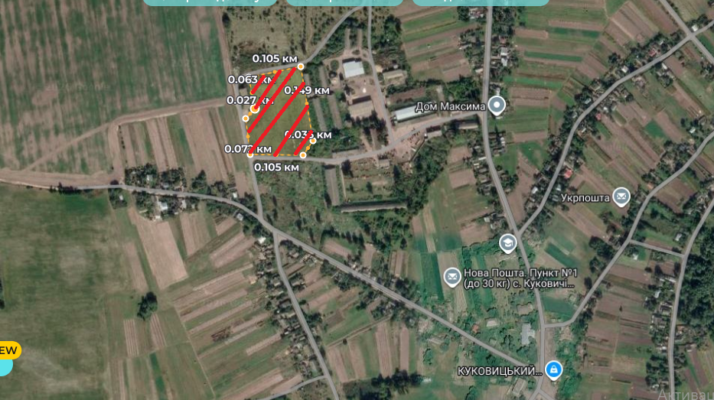

Начальник відділу земельних відносин,
агропромислового комплексу та екології
Менської міської ради Оксана СКИРТА

